CONSELHO ESTADUAL DE EDUCAÇÃO
PROCESSO CEE Nº 0033/82 - PROC DRECAP-3 nº 4575/81
INTERESSADO : EEPG “Profª Lygia de Azevedo Souza e Sá”/Capital
ASSUNTO : Equivalência de Estudos e Convalidação de atos escolares - Andrea Viviana Lopes
RELATOR : Cons. LUIZ ANTÔNIO DE SOUZA AMARAL
PARECER CEE Nº 334/85 -CEPG- Aprovado era 06/03/85
1. HISTÓRICO COMUNICADO AO PLENO EM 20/03/85
1.1 A direção da EEPG “Profª Lygia de Azevedo Souza e Sá”, 16ª DE - DRECAP-3, em ofício datado de setembro de 1984 e dirigido à Sra. Delegada de Ensino solicita equivalência de estudos, em nível de 6ª série, da aluna Andrea Viviana Lopes.
A interessasa nascida a 20 de outubro de 1966, em Buenos Aires, Argentina, é filha de Nestor Angel Lopes e Clara Paustina Cepeda.
1.2 A EEPG. “Profª Lygia de Azevedo Souza e Sá", nos termos da Deliberação CEE 17/80 e Portaria COGSP-CEI ne 1/81, autorizou a freqüência às aulas de 7ª série do 1º grau, a partir de 16 de março de 1981, baseada no comprovante de opção ao certificado de Educação Primária pelo Ministério de Educação da Venezuela (fls.5).
A documentação completa exigida pela Deliberação ne 17/80 e insistentemente solicitada pela escola não foi providenciada, apesar de os responsáveis se terem prontificado a fazê-lo.
1.3 De acordo com as declarações da mãe (fls. 3 e 4) e
mais o comprovante, de fls. 6 devidamente traduzido, e mais declaração de conceitos da E.E.P.G. “Profª Lygia de Azevedo e Sá (fls.5), é a seguinte a escolaridade da aluna:
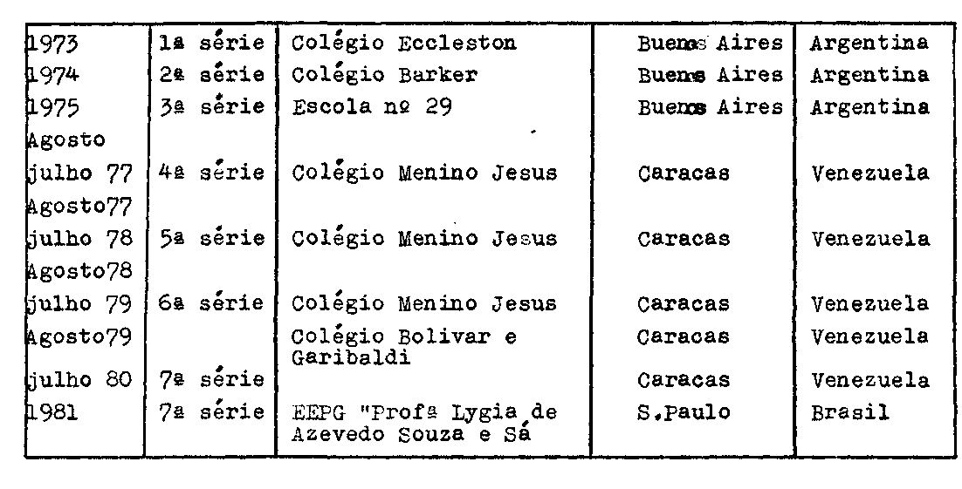

PROCESSO CEE Nº 0033/82 PARECER CEE Nº 334/85 2
Cumpre observar que o comprovante de opção, traduzido, as fls. 6, é assinado pela direção do Colégio “Menino Jesus”, e data do de 1980, ano em que a aluna concluiu a 6ª série.
A aluna, no Brasil, solicitou matricula na 7ª série, mesmo porque não há nenhum comprovante desta série em seu prontuário.
1.4 A direção da escola, decorridos seis meses desde momento em que a aluna foi autorizada a assistir às aulas (fls.8), encaminhou o caso ao CEE.
A Sra. Supervisora e Delegada de Ensino, bem como a direção da DRECAP-3 e da COGSP são pelo envio do processo ao CEE, de acordo com o artigo 9º da Deliberação 17/80, a fim de que se manifeste equivalência de estudos em nível de 6ª série do lº grau de Andrea Viviana Lopez.

2. APRECIAÇÃO
- Versa o presente protocolado sobre caso de equivalência de
estudos, em nível de 6ª série, de Andrea Viviana Lopez.
- Em março de 1981, a aluna foi autorizada a freqüentar a
7ª série da EEPG “Profª Lygia de Azevedo Souza e Sá” (Capital),
enquanto aguardava documentação vinda do exterior, de acordo com
a Deliberação 17/80.
Apesar das repetidas advertências da direção do estabelecimento, a responsável pela aluna só apresentou um Documento de Opção, devidamente traduzido, emitido pelo Colégio “Menino de Jesus”, da Venezuela, que comprova escolaridade em nível de 6ª série.
2.3 De acordo com as declarações da mãe, fls. 3 e 4 e do comprovante acima citado (fls.6) e Declaração de conceitos obtidos -
pela interessada no lª semestre de 1981 (fls.5), sua escolaridade
é a seguinte:
- de 1973 a 1975 - cursou as 1ª, 2ª e 3ª séries do 1º grau
na Argentina.
- de 1976 a 1979 - cursou as 4ª, 5ª e 6ª séries no Colégio “Menino Jesus”, em Caracas (Venezuela).
- em 1979/1980 - cursou a 7ª série no Colégio “Bolivar e
Garibaldi”, em Caracas.
- em 1981 - matriculou-se na 7ª série da EEPG “Profª Lygia de Azevedo Souza e Sá", da Capital.
2.4 Não tendo apresentado comprovação das séries cursadas, com
exceção da 6ª série, das disciplinas e avaliações obtidas, bem como de freqüência às aulas, em obediência à Deliberação 17/80, as
autoridades da Secretaria de Estado da Educação são pelo envio do
processo ao CEE, de acordo com o art, 9º daquela Deliberação.

PROCESSO CEE Nº 0033/82 - CEPG - PARECER CEE Nº 334 /85 fl.03
Esse Colegiado tem-se manifestado inúmeras vezes em situações que acusam ausência de documentos e do visto de autoridade consular, como o Parecer CEE 586/84.
Acrescenta-se ao fato o tempo decorrido desde o solicitado.

3. CONCLUSÃO:
Fica reconhecida a equivalência dos estudos realizados por ANDREA VIVIANA LOPEZ à conclusão da 6ª série do 1º grau, ficando regularizada sua matrícula na 7ª série do 1º grau na EEPG “Profª Lygia de Azevedo Souza e Sá”, Capital, bem como seus atos escolares realizados subseqüentemente.
São Paulo, 19 de fevereiro de 1985.
a) Consº Luiz Antônio de Souza Amaral Relator

4. DECISÃO DA CÂMARA:
A CÂMARA DO ENSINO DO PRIMEIRO GRAU adota como seu Parecer o Voto do Relator.
Presentes os nobres Conselheiros: Bahij Amin Aur, Cecília Vasconcellos Lacerda Guaraná, Celso de Rui Beisiegel, Dermeval Saviani, Luiz Antônio de Souza Amaral, Sílvia Carlos da Silva Pimentel e Sólon Borges dos Reis.
SALA DA CÂMARA DO ENSINO DO PRIMEIRO GRAU em 06 de março de 1 985.
a) Consº BAHIJ AMIN AUR PRESIDENTE

